с 6 октября – 12 октября
Неделя сохранения психического здоровья
(в честь Всемирного дня психического здоровья 10 октября)

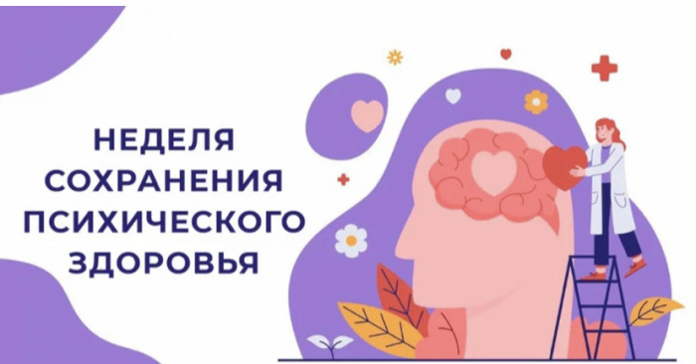

- Психическое здоровье – это не только отсутствие различных расстройств, но и состояние благополучия, когда человек может противостоять стрессам, продуктивно работать.
- Повлиять на состояние своего физического и психического здоровья можно простыми способами: отказаться от вредных привычек, правильно питаться, соблюдать водный баланс, развивать позитивное мышление.
- В случае, если победить такое состояние не получается, стоит обратиться к специалисту.
- Потребление алкоголя является причиной высокой смертности, заболеваемости, преступности, травматизма, дорожно-транспортных происшествий и бытового насилия.
- Алкоголь угнетает нервную систему, а возникающие на начальных этапах эйфория и возбуждение являются признаками ослабления тормозных механизмов центральной нервной системы.

Будьте здоровы!

